# ЛАБОРАТОРНАЯ РАБОТА №6

# МНОГОПОТОЧНОСТЬ В JAVA

Работу выполнил: Мовенко Константин, ИС/б-21-2-о

Цель работы

Изучить основные приемы работы с потоками в Java и получить практические навыки написания многопоточных Java-приложений.

Задачи

1. В главном классе реализовать статический метод сортировки массива (Таблица 1) и вывода результата сортировки на экран с помощью вызова *System.out.println(…)*, формат вывода: “имя_текущего_потока: [отсортированный_массив]”. Сигнатура функции сортировки *printSorted(int[] array)*;
2. В методе main реализовать цикл генерации 3 массивов случайных чисел длины N и для каждого сгенерированного массива вызывать метод сортировки в новом потоке. Установить для потоков приоритеты в соответствии с вариантом и после этого запустить потоки в произвольном порядке. Запустить программу несколько раз и пронаблюдать за соблюдением приоритетов;
3. В методе сортировки заменить вывод всего массива на поэлементный вывод с помощью вызова *System.out.print(…)*, причем массив должен выводиться по 100 элементов в строке и с двух сторон отделяться строками, состоящими из символов «*». Перед строками содержимого массива выводить имя текущего потока. Проверить корректность вывода при запуске этой программы;
4. Реализовать синхронизацию потоков в момент записи значений в поток вывода. Запустить исправленную программу и проверить корректность вывода;

Вариант задания

|  |  |  |  |  |
| --- | --- | --- | --- | --- |
| № | Метод сортировки | Направление сортировки | Приоритеты потоков | Размер массива N |
| 1 | Метод пузырька | по убыванию | 1-8 2-5 3-1 | 10000 |

Таблица 1 – Вариант задания

Ход работы

Изначально программа была написана без синхронизации с помощью критических секций. Были запущены три потока обработки массивов, выводящих массивы одной операцией println(). Никаких ошибок не возникло (Рисунок 1). Синхронизация не потребовалась.

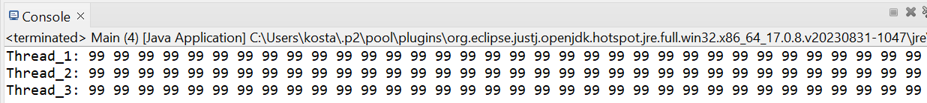

Рисунок 1 – Вывод массивов одной строкой

Затем были запущены потоки, выводящие массивы поэлементно, в несколько операций. Из-за того, что работа потоков была несинхронизированной, строки выводимых массивов перемешались друг с другом (Рисунок 2).

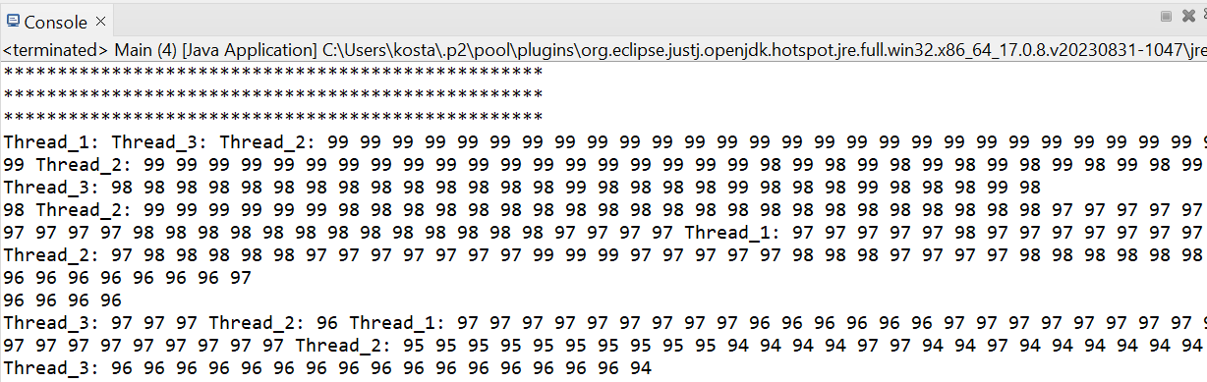

Рисунок 2 – Несинхронизированный вывод массивов поэлементно

Программа была дописана – методы, вызываемые внутри потоков, получили модификатор synchronized, тем самым заключены в неделимые критические секции. При повторном запуске потоков вывод отсортированных массивов был упорядочен (Рисунок 3).

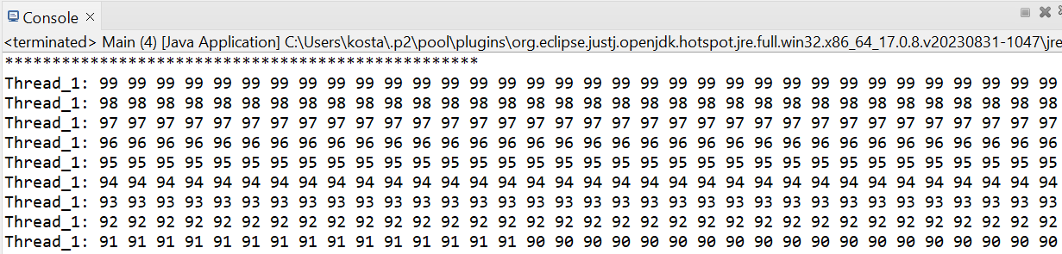

Рисунок 3 – Синхронизированный вывод массивов поэлементно

Текст программы

Листинг 1 – Main.java

**import** java.util.Random;

**import** **static** java.lang.Math.*abs*;

**public** **class** Main

{

**static** **final** **int** ***N*** = 10000; // размер массивов

**static** **final** **boolean** ***PRINT_SEQUENTLY*** = **true**; // способ вывода (true - поэлементно)

// Сортировка массива методом пузырька

**public** **static** **synchronized** **void** bubbleSort(**int**[] arr)

{

**for** (**int** i = 0; i < arr.length - 1; i++)

{

**for** (**int** j = 0; j < arr.length - i - 1; j++)

{

**if** (arr[j] < arr[j + 1])

{

**int** temp = arr[j];

arr[j] = arr[j + 1];

arr[j + 1] = temp;

}

}

}

}

// Сортировка и вывод массива одним вызовом println()

**public** **static** **synchronized** **void** printSorted(**int**[] arr)

{

*bubbleSort*(arr);

String line = Thread.*currentThread*().getName() + ": ";

**for** (**int** i = 0; i < ***N***; i++)

{

line += arr[i] + " ";

}

System.***out***.println(line);

}

// Сортировка и вывод массива поэлементно

**public** **static** **void** printSortedSequently(**int**[] arr)

{

*bubbleSort*(arr);

System.***out***.println("**************************************************");

**for**(**int** i = 0; i < ***N***/100; i++)

{

System.***out***.print(Thread.*currentThread*().getName() + ": ");

**for** (**int** j = 0; j < 100; j++)

{

System.***out***.print(arr[i*100 + j] + " ");

}

System.***out***.println();

}

System.***out***.println("**************************************************");

}

// Главный метод - выполнение программы

**public** **static** **void** main(String[] args) **throws** InterruptedException

{

// Создание массивов из N целых чисел

**int**[] arr_1 = **new** **int**[***N***], arr_2 = **new** **int**[***N***],

arr_3 = **new** **int**[***N***];

// Заполнение массивов случайными числами [0; 99]

Random rand = **new** Random();

**for** (**int** i = 0; i < ***N***; i++)

{

arr_1[i] = *abs*(rand.nextInt() % 100);

arr_2[i] = *abs*(rand.nextInt() % 100);

arr_3[i] = *abs*(rand.nextInt() % 100);

}

// Определение потоков обработки массивов

Thread thread_1, thread_2, thread_3;

**if** (!***PRINT_SEQUENTLY***) // вывод одним вызовом

{

thread_1 = **new** Thread(() -> *printSorted*(arr_1));

thread_2 = **new** Thread(() -> *printSorted*(arr_2));

thread_3 = **new** Thread(() -> *printSorted*(arr_3));

}

**else** // вывод поэлементно

{

thread_1 = **new** Thread(() -> *printSortedSequently*(arr_1));

thread_2 = **new** Thread(() -> *printSortedSequently*(arr_2));

thread_3 = **new** Thread(() -> *printSortedSequently*(arr_3));

}

// Имена потоков

thread_1.setName("Thread_1");

thread_2.setName("Thread_2");

thread_3.setName("Thread_3");

// Приоритеты потоков

thread_1.setPriority(8);

thread_2.setPriority(5);

thread_3.setPriority(1);

// Запуск потоков

thread_1.start();

thread_2.start();

thread_3.start();

}

}

Вывод

В ходе работы были получены навыки создания многопоточных приложений с помощью средств языка Java. Были изучены принципы разбиения процесса на потоки, их свойства и способы обработки, понятие волатильных данных, возможные ошибки взаимодействия потоков и способ их синхронизации через критические секции (synchronized).